Дети-герои

Детям дошкольного возраста будет интересно узнать о героических детях, которые тоже сражались с врагом во времена войны.

Они, не боясь расправы фашистов, помогали советской армии и стране победить. До войны это были самые обыкновенные мальчики и девочки, к 1941 году многим еще едва исполнилось 10 лет.

Во времена тяжелых испытаний они совершили настоящий подвиг, защищая свой народ, и питая ненависть к фашистам.

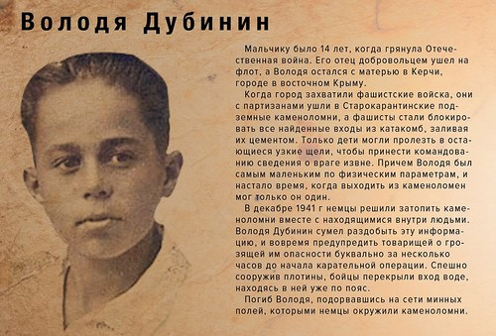 Многие из них погибли, выполняя задание, помогая партизанам, армии, Родине.

